راهنمای کاربران سامانه ثبت پایان نامه و طرحهای تحقیقاتی

**ورود به صفحه ابتدایی سایت**

پس از باز نمودن پنجره اینترنتی، آدرس سایت را به صورت زیر در نوار ابزار تایپ می کنیم:

[https://projects.arums.ac.ir](https://projects.arums.ac.ir/)

با زدن دکمه Enter صفحه ابتدایی سایت به شکل زیر ظاهر خواهد شد:

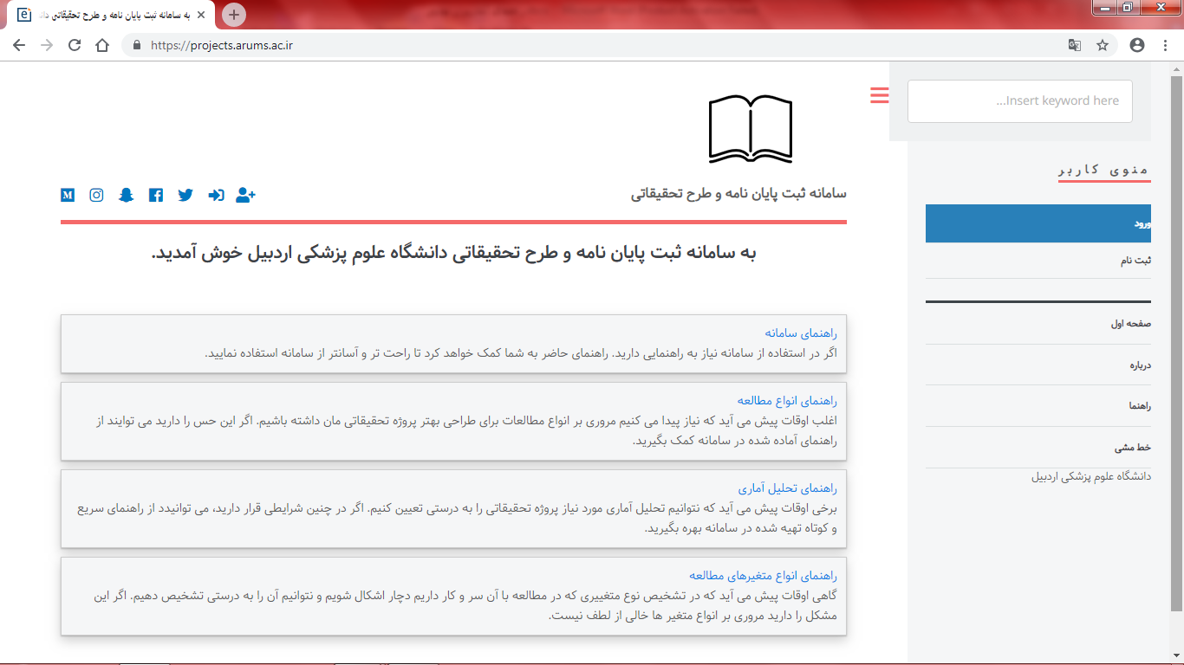

**ثبت نام**

جهت ثبت نام در سامانه ، در منوی ظاهرشده در سمت راست صفحه ابتدایی سایت، بر روی گزینه ی "ثبت نام" کلیک کنید. (در صورتیکه قبلا در سامانه ثبت نام نموده اید بر روی گزینه" **ورود**" کلیک نموده و نام کاربری و کلمه عبور خود را وارد نمایید.)

همچنین می توانید با استفاده از آیکن های موجود در سمت چپ و بالای صفحه، نسبت به ثبت نام یا ورود به سایت اقدام نمایید.

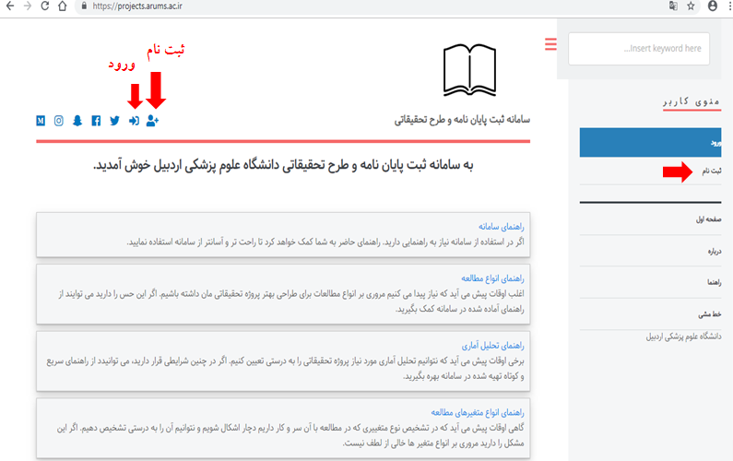

سپس در صفحه ی ظاهر شده(صفحه ثبت نام) فیلدهای مربوطه را پر کرده و در انتها بر روی آیتم" **ثبت نام** " در پایین و سمت راست صفحه کلیک نمایید.

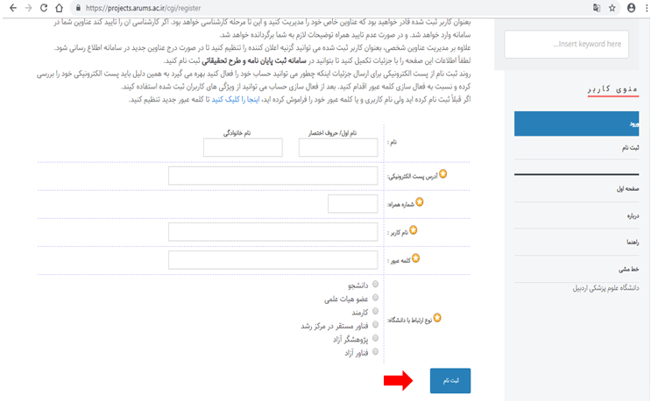

مشاهده پیغام موفقیت آمیز بودن ثبت نام: پس از تکمیل اطلاعات، یک ایمیل تایید ثبت نام به آدرس ایمیل ثبت شده شما در سامانه، ارسال می گردد. به صندوق دریافت پیام ها (inbox یا spam) در ایمیل آدرس خود مراجعه کرده و کلمه عبور خود را فعال نمایید.

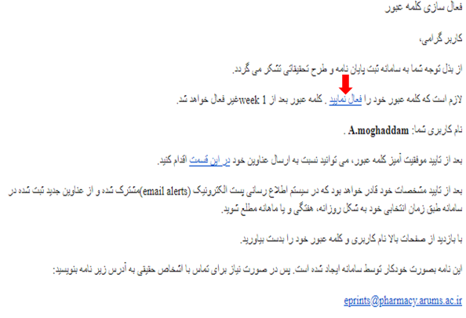

پس از کلیک بر روی آیتم" **فعال نمایید**" به صورت خودکار به صفحه زیر هدایت خواهید شد. در این صفحه بر روی آیتم" **ادامه**" کلیک نمایید.

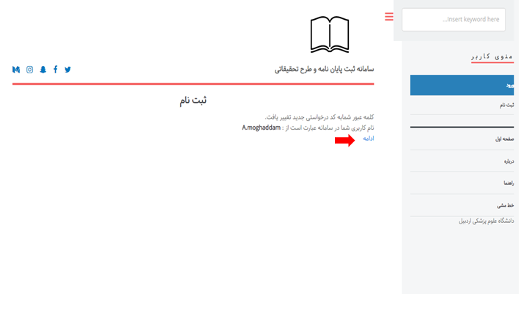

**ورود به صفحه خانگی:** پس از فعال سازی ایمیل تایید ثبت نام و اتمام مراحل ثبت نام وارد صفحه خانگی خود در سامانه ثبت پایان نامه و طرح تحقیقاتی می شوید. در این صفحه می توانید با کلیک بر روی آیتم ویرایش پرونده، نسبت به تکمیل مشخصات شخصی خود اقدام نمایید.

توجه داشته باشید که قبل از ویرایش پرونده و تکمیل اطلاعات پرونده شخصی خود، قادر به بارگذاری اسناد( پایان نامه، طرح تحقیقاتی یا طرح فناورانه) نخواهید بود.

**توجه:** پر کردن فیلدهایی که حاوی علامت Required در سمت راست خود می باشند، الزامی است.

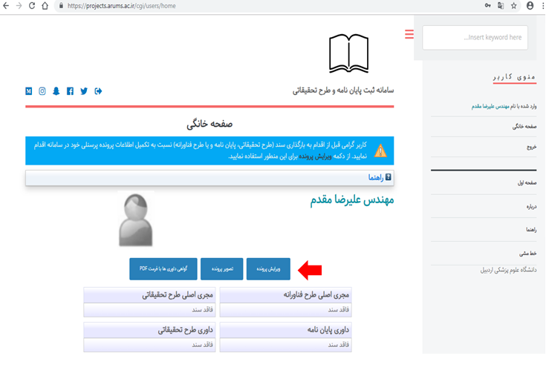

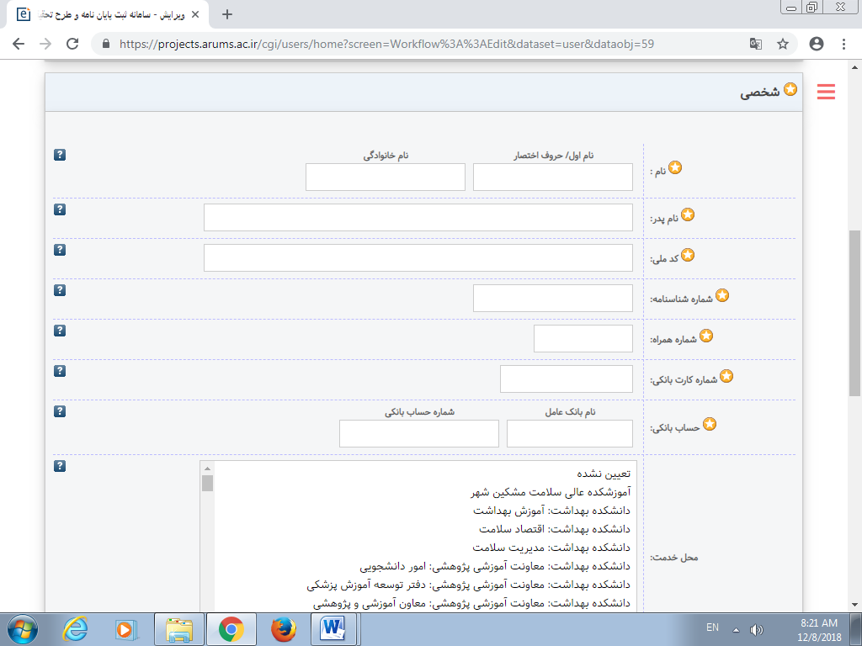

**نحوه ی ارسال اسناد: پس ازتکمیل اطلاعات پرونده پرسنلی، قادر به بارگذاری اسناد خود در سامانه خواهید بود.**

**جهت ارسال اسناد خود (پایان نامه، طرح تحقیقاتی، طرح فناورانه) به سامانه بر روی گزینه " مدیریت اسناد" در منوی سمت راست**

صفحه کلیک نمایید.

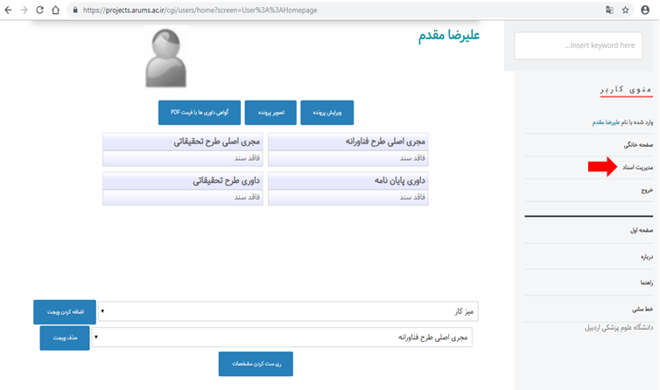

سپسدر صفحه ی بعد بر روی گزینه" **سند جدید**" کلیک نمایید.

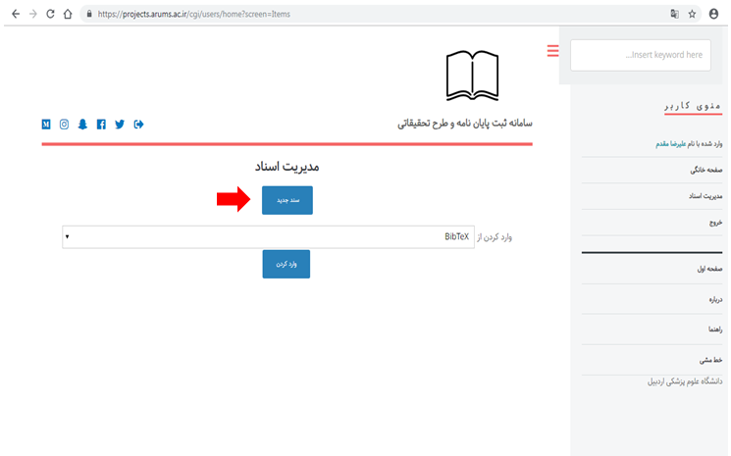

در صفحه ی بعد، نوع سند ارسالی خود(پایان نامه، طرح تحقیقاتی، طرح فناورانه) را انتخاب نموده و بر روی گزینه "**بعدی**" کلیک نمایید.

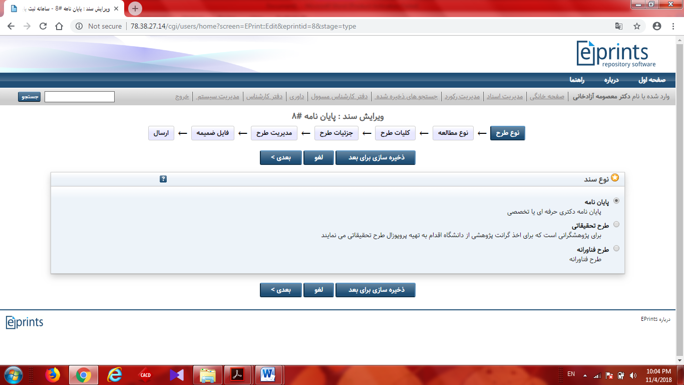

در ادامه فیلدهای مربوط به نوع سند انتخابی خود را پر کرده و سپس بر روی گزینه" **بعدی** " در قسمت پایین صفحه کلیک نمایید.

برای مثال در صورت انتخاب آیتم" **پایان نامه**" صفحه زیر نمایش داده می شود. فیلدهای مربوطه را پر کرده و سپس بر روی گزینه" **بعدی** "کلیک نمایید.

**توجه:** پر کردن فیلدهایی که حاوی علامت Required در سمت راست خود می باشند، الزامی است.

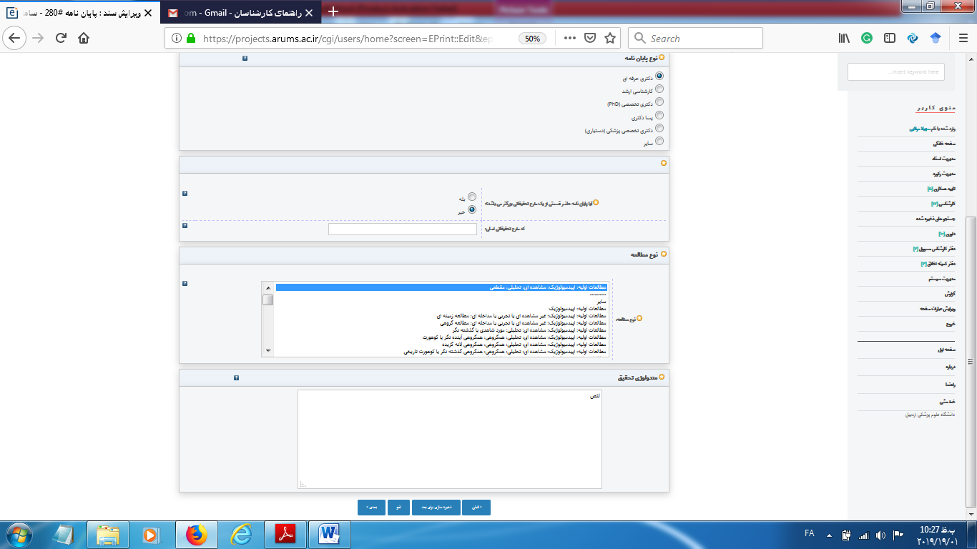

**راهنما:** با کلیک کردن بر روی علامت + در گوشه سمت چپ هر یک از فیلدها، اطلاعات و راهنمایی های لازم در خصوص آن فیلد نمایش داده می شود.

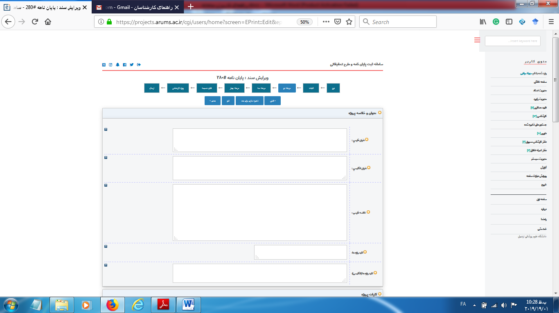

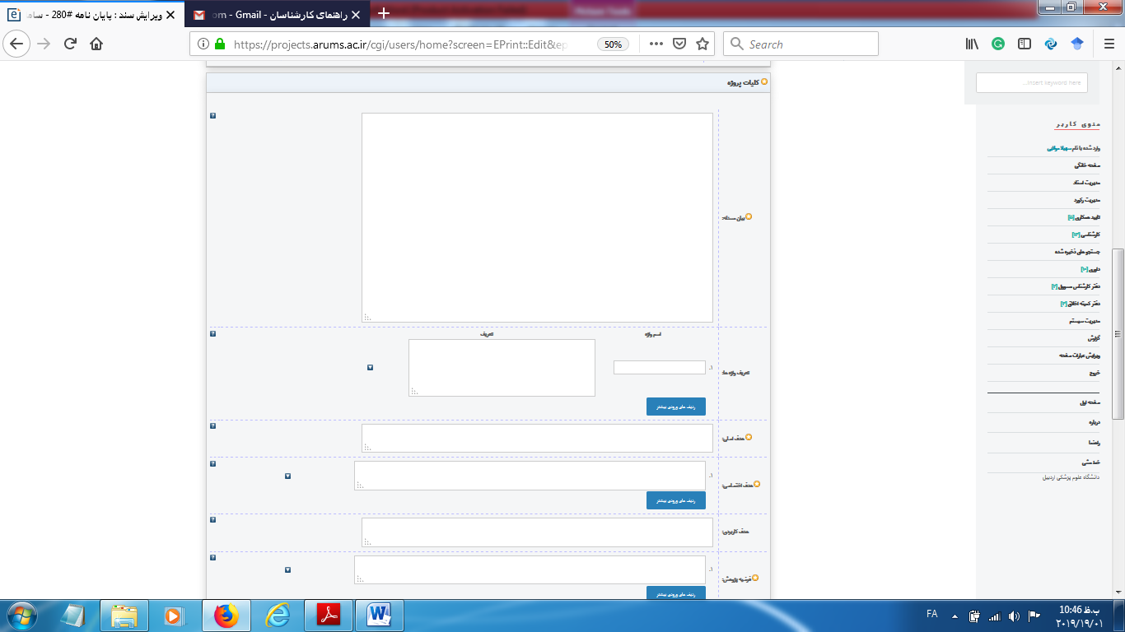

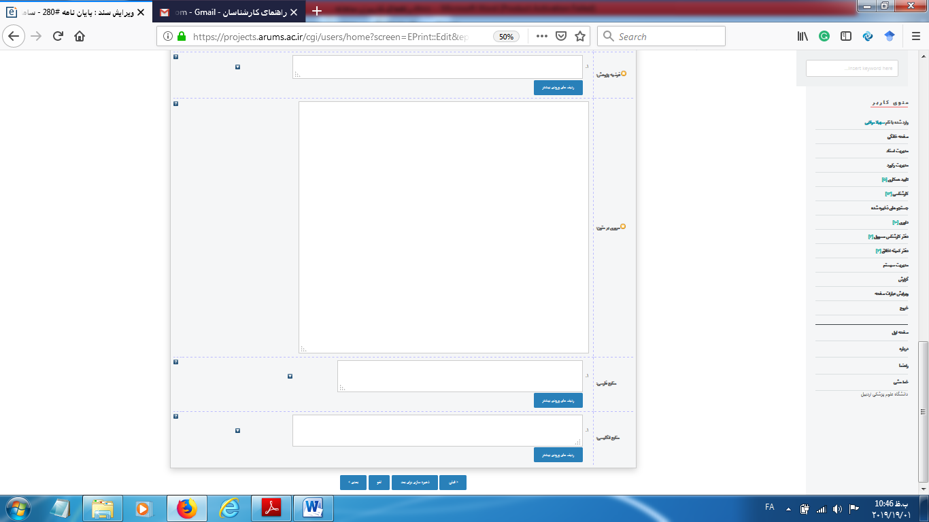

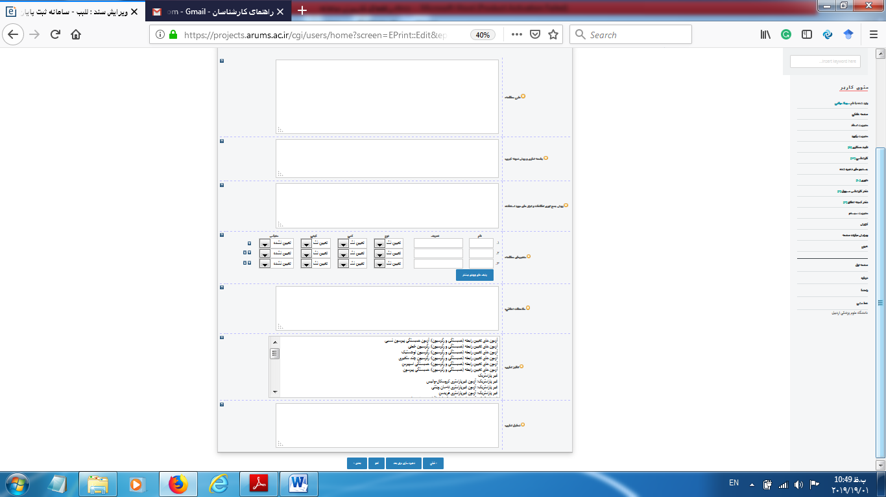

**توجه :** در قسمت مدیریت پروژه انتخاب اسامی مجریان طرح، دانشجویان، اساتید راهنما و مشاور، باید صرفا از میان افرادی که قبلا در سامانه ثبت نام کرده اند صورت پذیرد، لذا باید از وارد کردن اسامی افراد به صورت دستی خودداری کرد. در صورت عدم مشاهده اسامی افراد موردنظر، لازم است این افراد نسبت به ثبت نام در سامانه اقدام نمایند. در این صفحه، در قسمت بخشهای دانشگاهی، دانشکده و یا واحد مربوط به خود را مشخص نمایید. در زیر آن بخش جدول زمانی یا جدول گانت دیده میشود که فعالیتهای اجرایی را به تفکیک نوشته و مدت زمان انجام آنرا به ماه مشخص کنید. دقت نمایید که در باکس مربوطه، مدت زمان اجرا به عدد نوشته شود و از نوشتن کلمه **ماه** در این قسمت خودداری نمایید. سامانه بطور خودکار، کل مدت زمان انجام طرح را حساب کرده و در پایین جدول گانت، بصورت جمع مدت پروژه در نوار سبز رنگ دیده میشود:

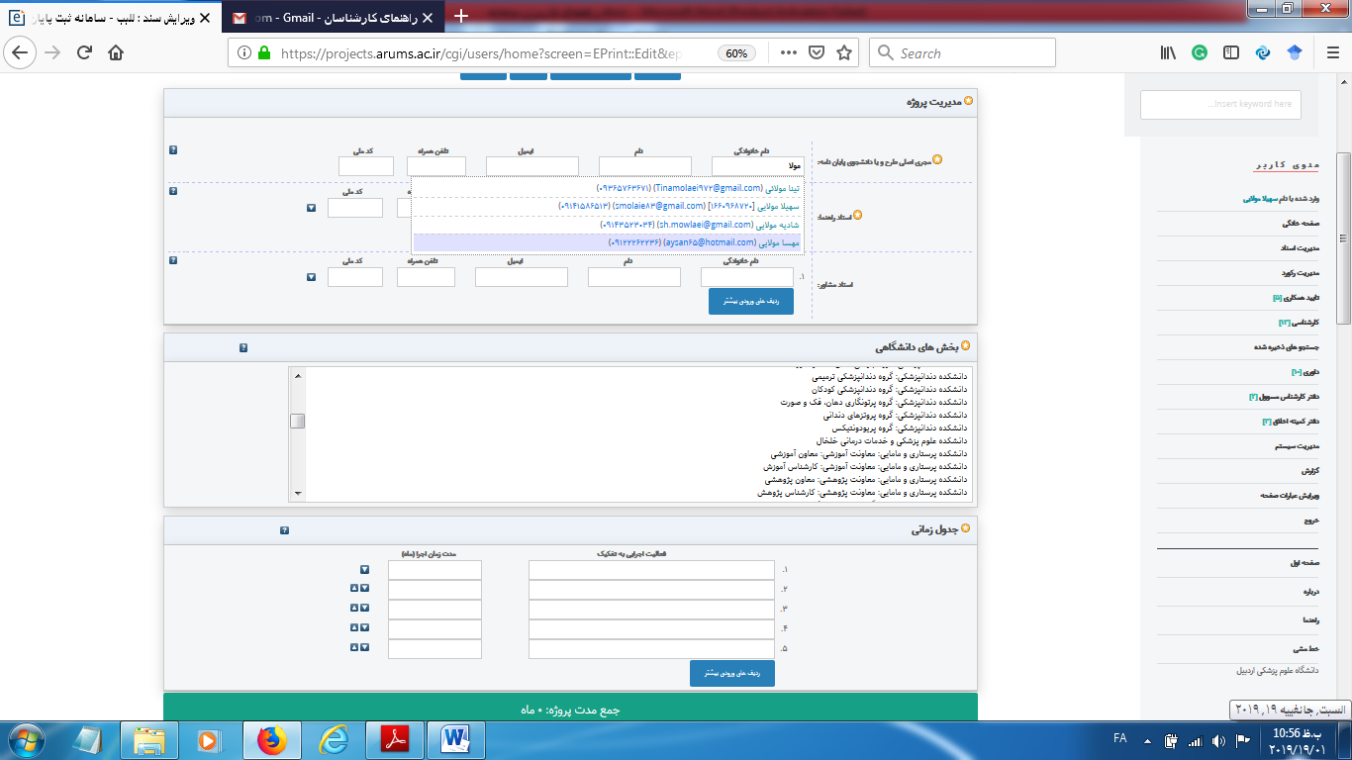

در زیر جدول زمانی، قسمت مربوط به محدودیت های مطالعه و راهکارهای کاهش و حل آنها دیده میشود. در این قسمت، مشکلات مربوط به طرح را نوشته و جهت حل مشکل میتوانید راهکار ارائه دهید. در زیر آن، باکس مربوط به همکاری سایر مراکز تحقیقاتی و دانشگاههای داخل و خارج کشور که با طرح شما همکاری دارند، دیده میشود. چنانچه در طرح یا پایان نامه شما سایر مراکز همکاری دارند، در این قسمت بنویسید.

در قسمت تعهدات مجری، مقاله مستخرج از پایان نامه را وارد میکنید.

در زیر تعهدات مجری، قسمت مربوط به هزینه ها دیده میشود که مهمترین قسمت سامانه از نظر تکمیل محسوب میشود. هزینه مربوط به خدمات تخصصی، مواد مصرفی، غیر مصرفی و هزینه پرسنلی هرکدام در قسمت مربوط به خودش بایستی بطور کامل نوشته و تکمیل گردد. بایستی دقت داشت که با توجه به اینکه سیستم بطور اتوماتیک هزینه ها را محاسبه میکند، ردیف ها بدرستی تکمیل شوند. تعداد و قیمت واحد هر وسیله ای حتما با حوصله و دقت تکمیل گردد زیرا ردیف های ناقص در محاسبه هزینه ها لحاظ نمیشوند.

**سامانه بطور اتوماتیک جمع کل هزینه ها را بر حسب تعداد و هزینه برای هر دفعه محاسبه میکند(به عنوان مثال در زیر آورده شده است)**

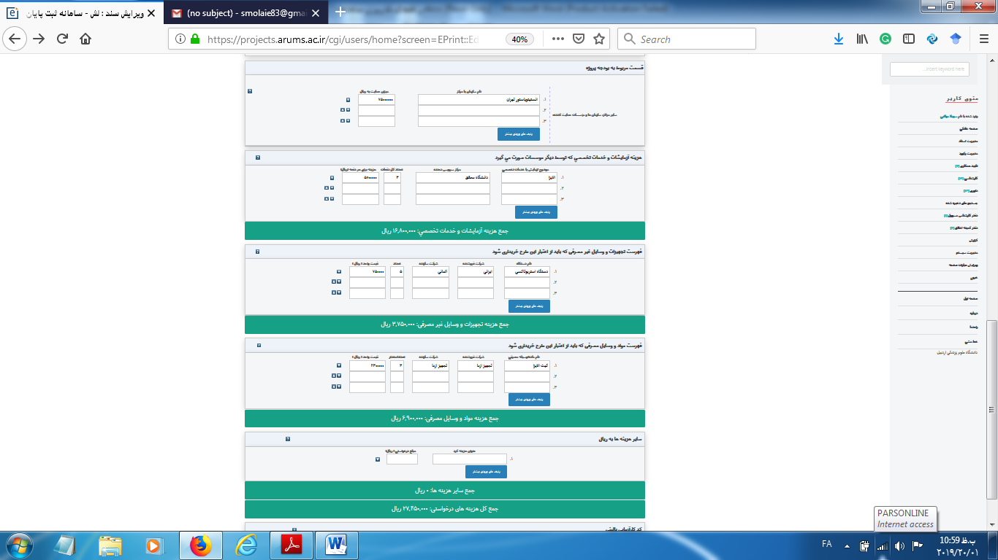

در قسمت انتهایی این صفحه، باکس مربوط به کد کارآزمایی بالینی دیده میشود. چنانچه طرح شما از نوع کارآزمایی بالینی باشد، با مراجعه به سایت مرکز ثبت کارآزمایی بالینی(IRCT)، کد مربوطه را اخذ نموده و در این قسمت درج می نمایید:

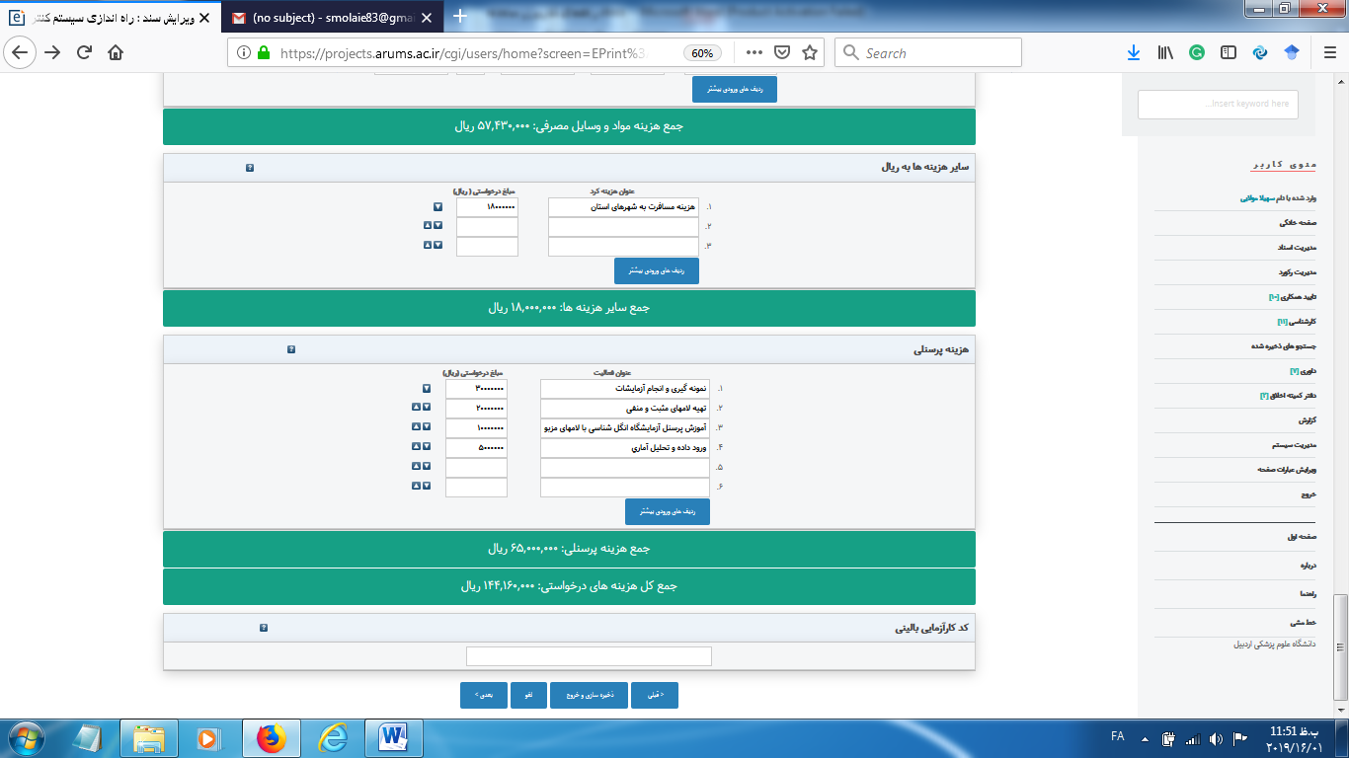

مرحله بعدی، گزینه فایل ضمیمه هست که در این قسمت کاربر بایستی فایل وورد پروپوزال را در باکس بارگزاری سند، آپلود نماید. **در این قسمت، مجری طرح یا دانشجو، میتوانند اسنادی از قبیل مقالات مشابه،چک لیست، پرسشنامه، رضایت نامه و پیش فاکتور را بارگذاری نمایند:**

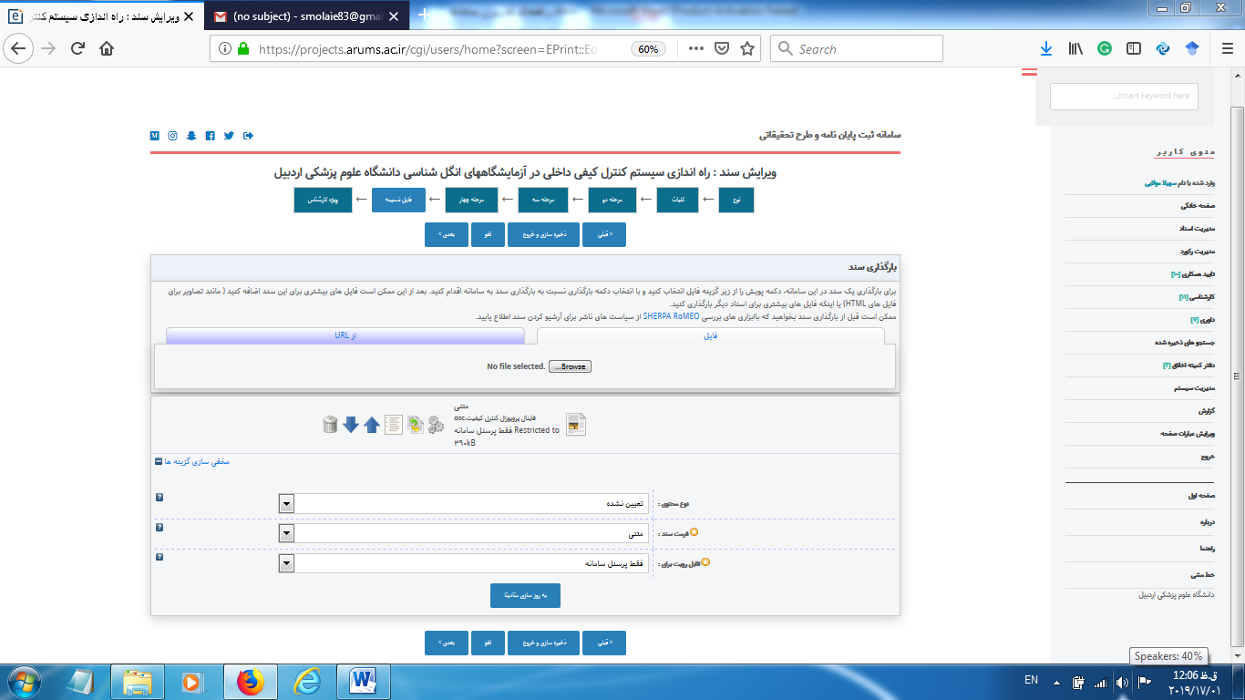

صفحه بعدی ویژه کارشناس است و این قسمت توسط کارشناس پژوهشی دانشکده تکمیل میگردد. مجری طرح یا دانشجو بدون پرکردن این صفحه، گزینه بعدی را انتخاب میکند:

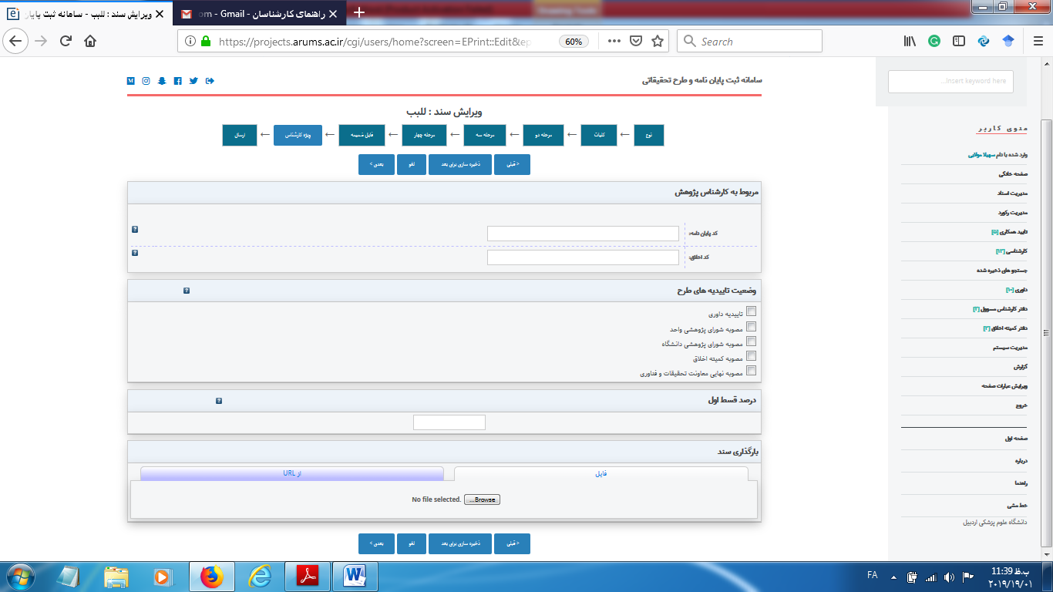

آخرین صفحه در قسمت مدیریت اسناد: سند جدید، ارسال سند هست. چنانچه تمایل دارید پیامی برای کارشناس پژوهشی دانشکده قرار دهید در باکس مربوطه تایپ کرده و در پایان پس از پر کردن تمامی فیلدهای مربوطه بر روی گزینه **"هم اکنون سند را ارسال کن" کلیک نمائید.**

**ضمنا هر گونه تغییر در وضعیت سند( همانند ارسال به داوری، ارسال به کارشناس، ارسال به همکار و...)، از طریق پیام کوتاه به اطلاع مجری طرح و یا دانشجو خواهد رسید.**

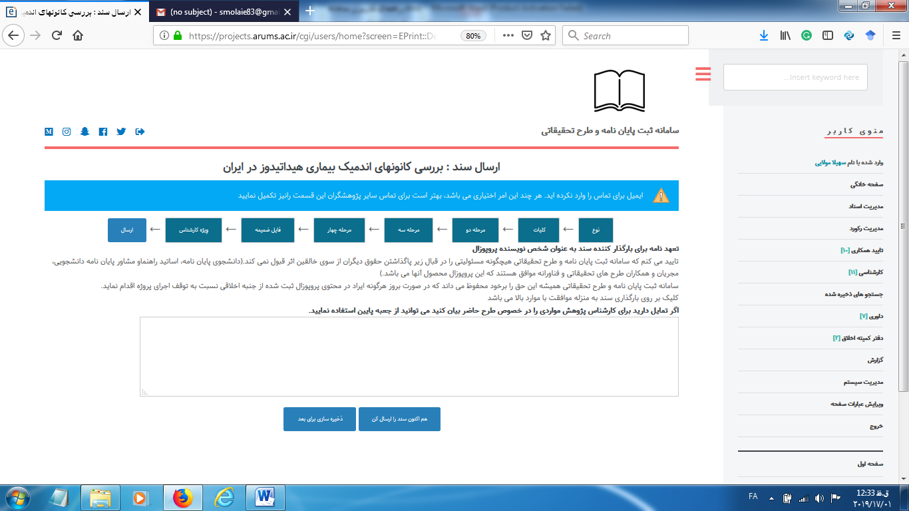

# سند در صورت ارسال، به صورت "در دست کارشناس" دیده میشود:

# 

# چنانچه سند با انتخاب باکس "ذخیره سازی برای بعد" ارسال نگردد، در قسمت مدیریت اسناد، روی میز کاربری فرد میماند که در جلوی سند مربوطه چندین آیکون دیده میشود که به ترتیب عبارتند از: مشاهده سند، حذف سند، تبدیل به فرمت pdf، ویرایش سند و ارسال سند.

# 

چنانچه آیکون مشاهده سند را انتخاب بکنید صفحه وضعیت سند به صورت زیر خواهد بود:

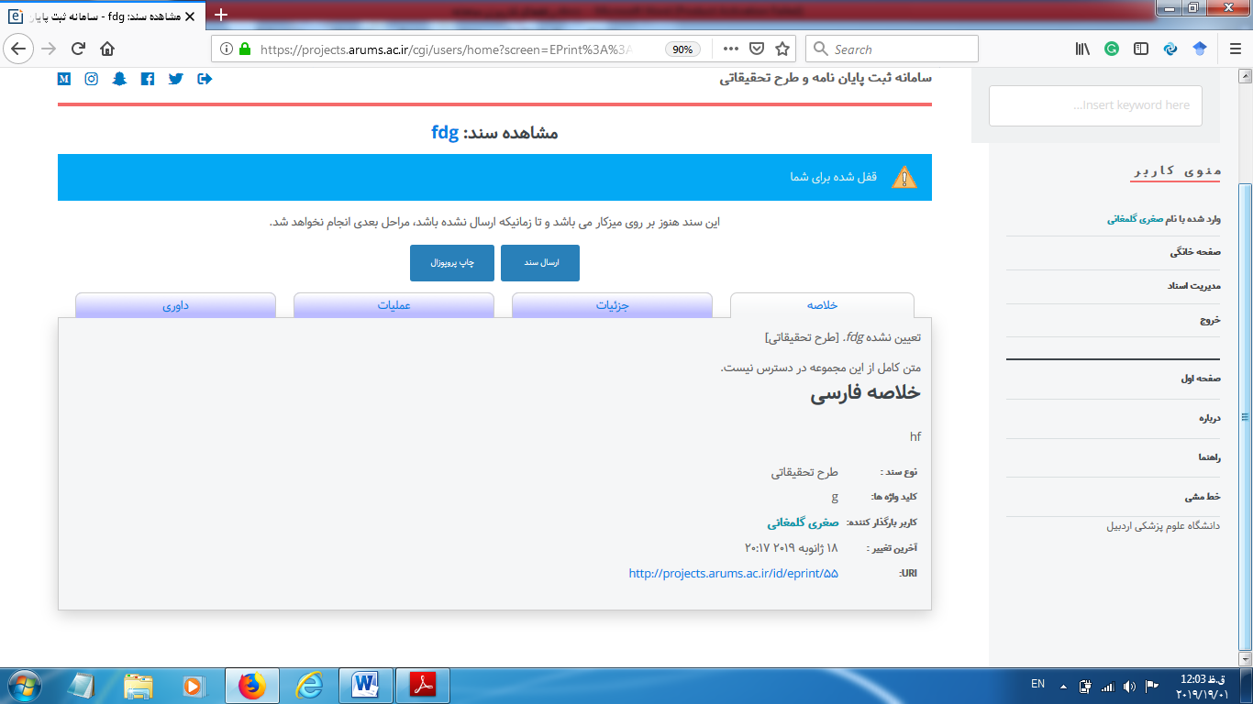

در این صفحه، پنل های زیر دیده میشود:

|  |  |
| --- | --- |
| خلاصه | همانطور که از اسم آن پیداست، خلاصه ای ازسند شامل عنوان سند، فایل بارگزاری شده، خلاصه فارسی، نوع سند، کلیدواژه ها، بخشهای دانشگاهی، کاربر بارگزار کننده، تاریخ آخرین تغییرات و شماره سند در سامانه در این قسمت دیده میشود. |
| جزئیات | در این قسمت تمام جزئیات سند طبق فرمت طراحی شده در سامانه که توسط کاربر تکمیل گردیده، دیده میشود. در این صفحه قسمت "ویژه کارشناس" وجود دارد که با انتخاب ویرایش این قسمت میتواند تمام اسناد مربوط به مصوبه شورای پژوهشی دانشکده و سایر اسناد مربوطه را آپلود نماید. |
| عملیات | با باز کردن این قسمت از بالا به پایین گزینه های مشاهده سند، ارسال سند، چاپ پروپوزال(سند را به فرمتpdf درمی آورد)، استفاده به عنوان الگو، ویرایش جدید، ویرایش سند و قفل سند دیده میشود. چنانچه سندی در میز کاربری شماست ولی قفل شده و نمیتوانید به آن دسترسی پیدا کنید ابتدا قفل آنرا آزاد کرده و سپس با سند کار کنید. |
| داوری | با باز کردن این قسمت، توضیحات داوری را میتوانید ملاحظه فرمایید. |

# توضیحات تکمیلی

**استاد راهنما**: استاد راهنما یکی از اعضای هیئت علمی دانشگاه است که به پیشنهاد معاونت آموزشی دانشکده و حکم رئیس دانشکده، مسئولیت هدایت تحصیلی و راهنمایی دانشجویان در مقاطع تحصیلی مختلف را در زمینه مشکلات آموزشی، پژوهشی و فردی برعهده می‌گیرد.

**استاد مشاور**:  به‌عنوان ناظر بر فرایند اجرای پژوهش در مواردی که استاد راهنما تشخیص دهد، دیدگاه‌های مشورتی خود را در اختیار اســتاد راهنما و دانشــجو قرارمی دهد. اما معمولاً تصمیم گیرندۀ اصلی در هدایت پایان‌نامه، اســتاد راهنماســت و استاد مشاور بیشتر دربارۀ کلیات موضوع، روش تحقیق و چگونگی مرور منابع یا موارد مشابه دیدگاه‌های خود را ارائه می‌دهد.

**مجری اصلی طرح:**  معمولاً شرایط ذیل را دارد :

1- صاحب اصلی ایده پژوهشی می باشد و بیشترین نقش را در طراحی طرح پژوهشی به عهده دارد.

2- نقش اصلی در تنظیم تیم تحقیقاتی و بکارگیری نیروها و تقسیم وظایف از ابتدا تا انتها شامل نگارش گزارش پایانی و مقالات علمی را برعهده دارد.

3- مسئولیت اجرای طرح تحقیقاتی از نظر حقوقی را به عهده دارد.

4- نقش اصلی در نظارت کامل بر کلیه مراحل اجرای طرح تحقیقاتی را به عهده دارد.

**ساير مجريان:** افرادي كه درصدي از مشاركت را در اجراي طرح بر عهده دارند و صرفا" از اعضاء هيأت علمي دانشگاهها و مراكز تحقيقاتي كشور مي‌باشند.

**همكار (همكاران):** افرادي كه در برخي امور اجرايي طرح‌هاي تحقيقاتي از قبیل كارهاي آزمايشگاهي عملي و غيره به مجريان كمك مي‌كنند ( مانند اعضاء هيأت علمي، كارشناسان، دانشجويان و ...).